附件1
中山市坦洲人民医院零星修缮工程项目现场照片
门诊楼1楼号步梯天花漏水补漏  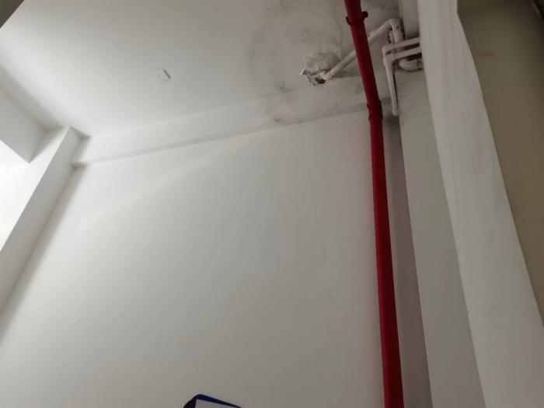 | 门诊楼二楼胃肠镜两间卫生间渗水补漏  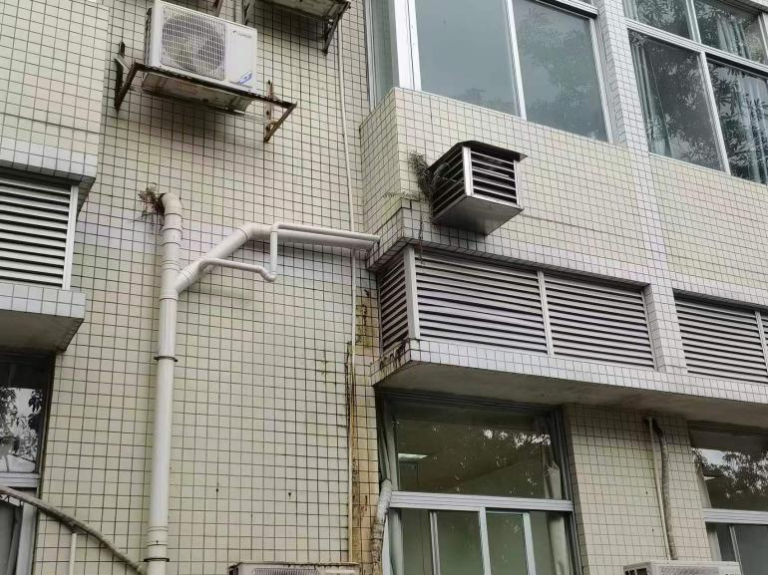
门诊楼二楼公共卫生间门口天花补漏  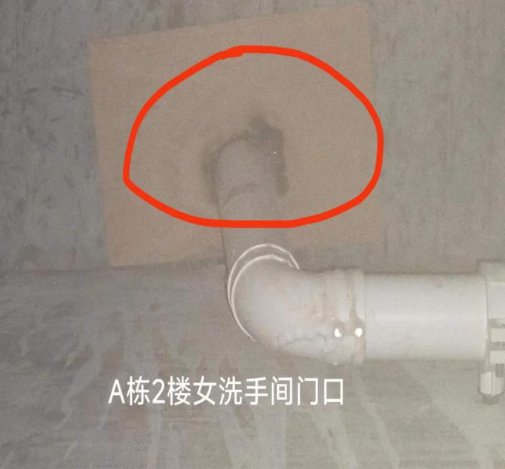 | 门诊楼五楼行政办公室天花补漏  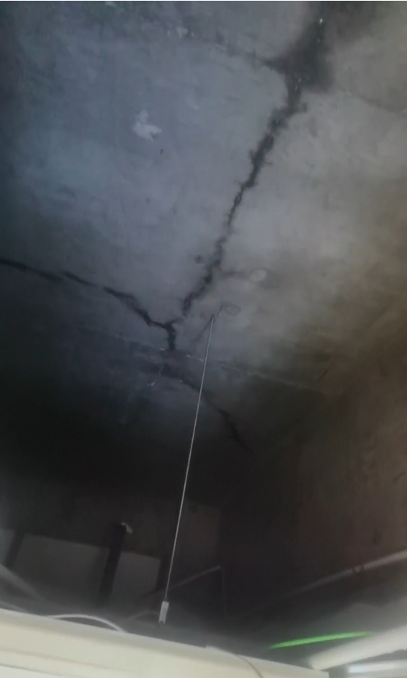
急诊输液室室中庭一楼、二楼窗边渗水处理  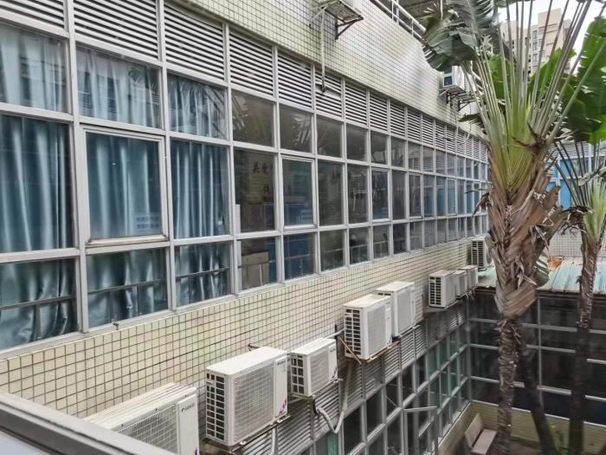 | 急诊输液室伸缩缝补漏  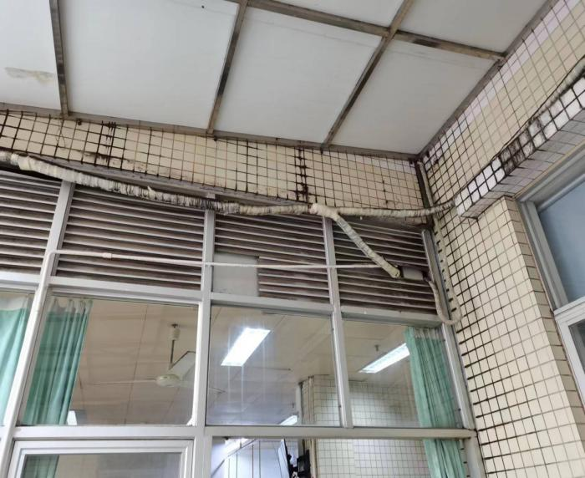
医技楼二楼检验科病案取材室天花补漏  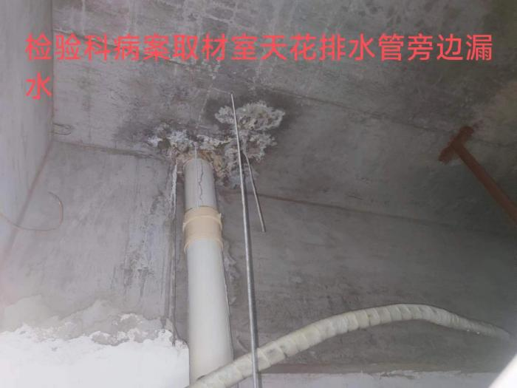 | 医技楼三楼产房待产室卫生间天花补漏  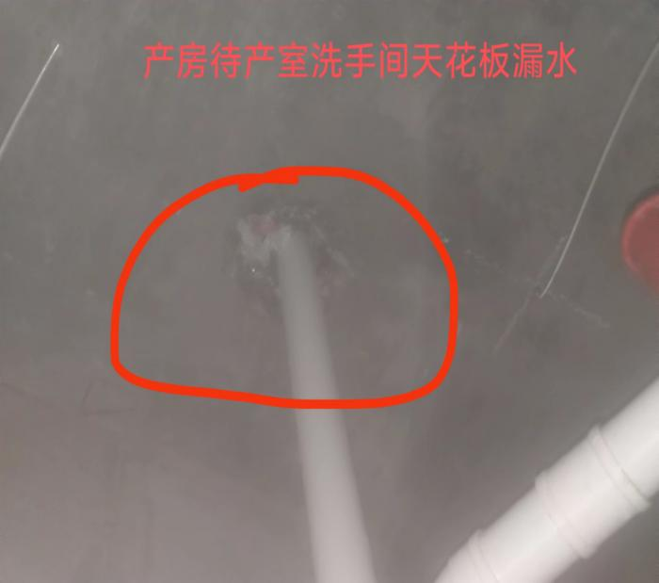
医技楼五楼多功能会议室外墙补漏  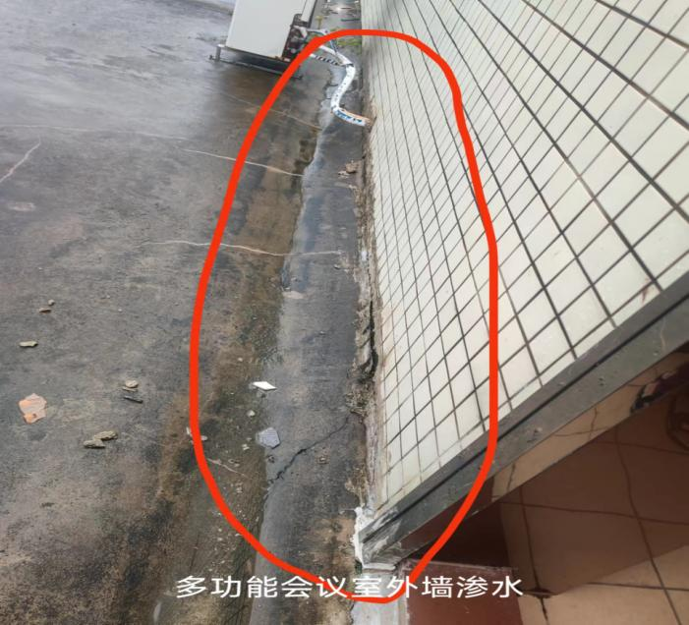 | 医技楼二楼血液透析室卫生间旁伸缩缝补漏  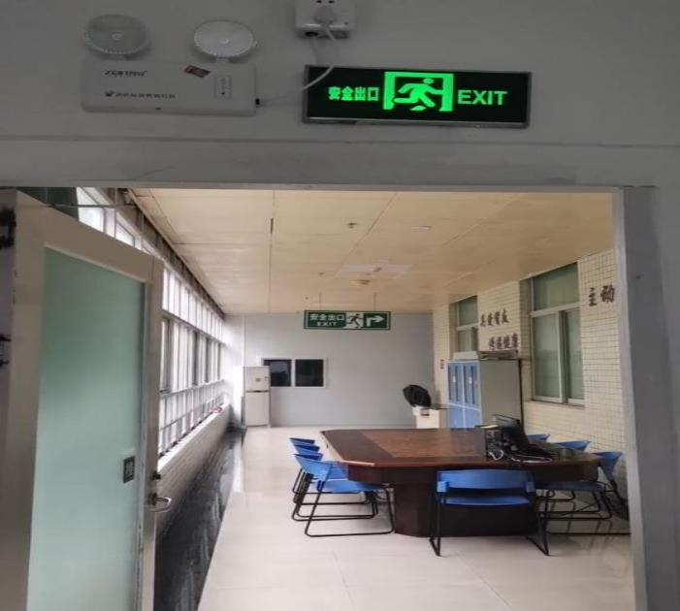
医技楼二楼血液透析室通道窗边补漏  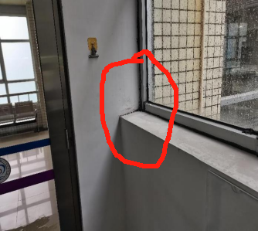 | 医技楼二楼血液透析室通道窗边补漏  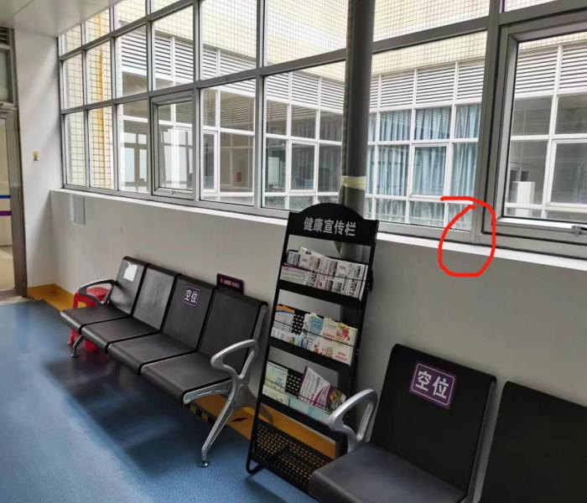
医技楼二楼血液透析室通道窗边补漏  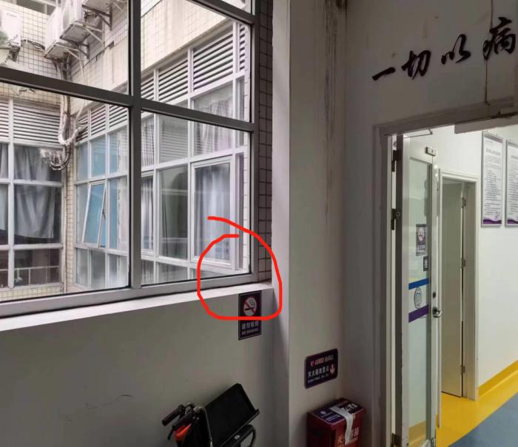 | 住院楼二楼手术室污洗间地砖凸起，需重新铺贴  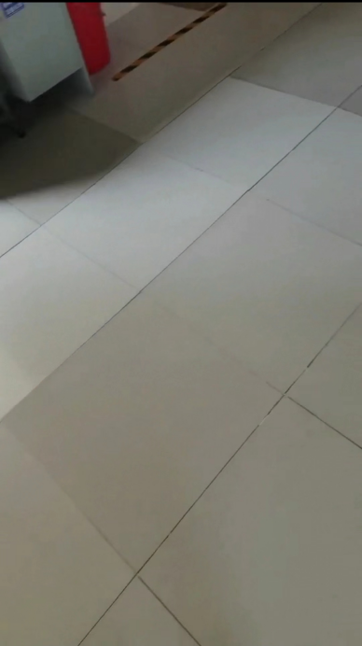
住院楼五楼外一科被服室天花补漏  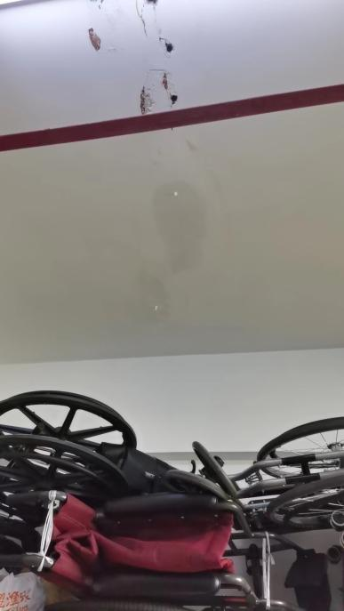 | 住院楼六楼外二科621天花补漏  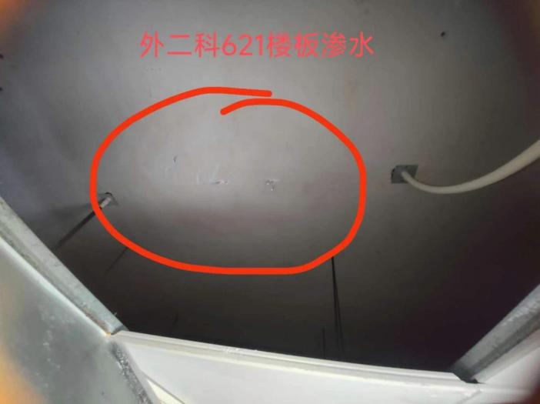
住院楼七楼内二科725天花渗水  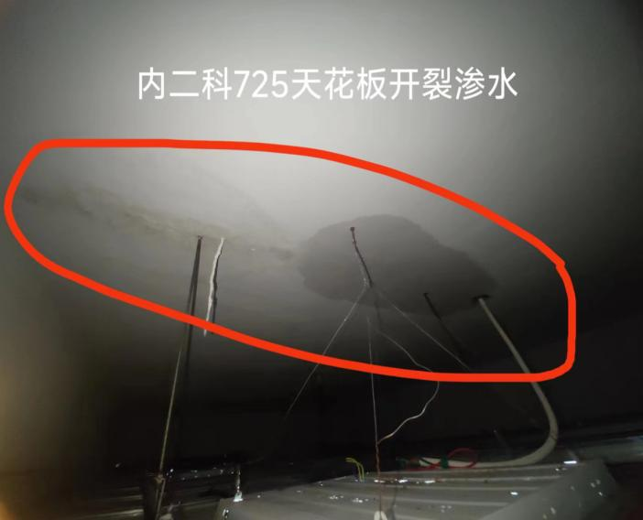 | 住院楼七楼内二科712地砖松动破损，需更换  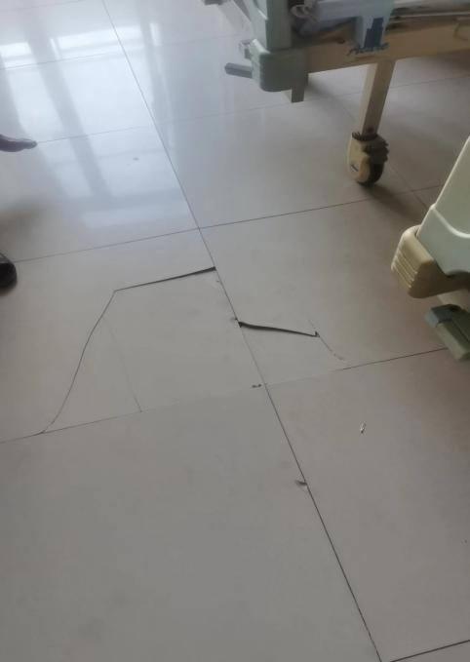
住院楼7楼内二科718地砖松动破损，需更换  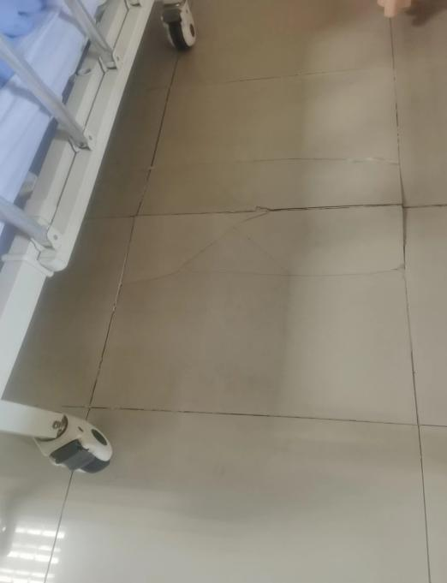 | 住院楼八楼内三科813天花渗水补漏  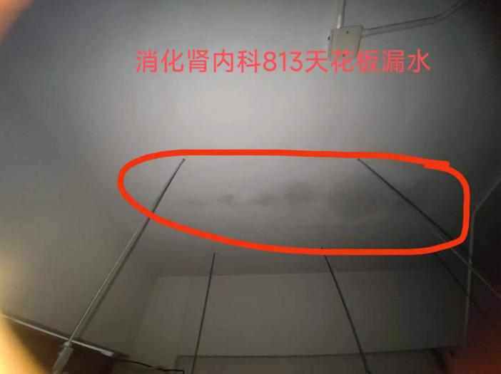
住院楼八楼内三科医生办公室天花渗水  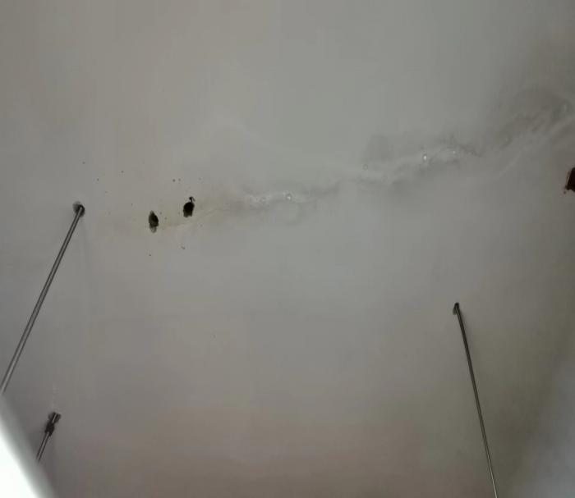 | 住院楼八楼内三科医生值班室靠阳台墙边渗漏  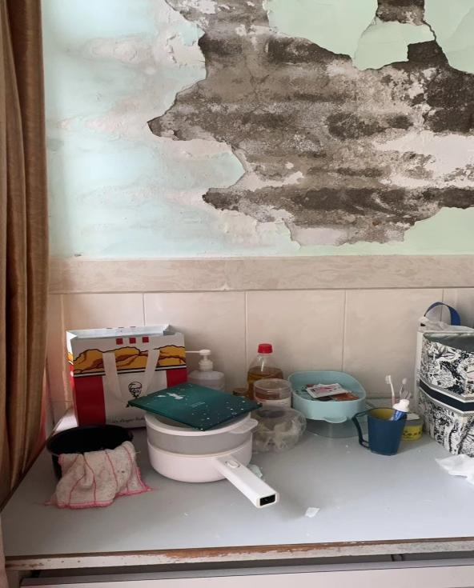
宿舍楼303室天花渗水补漏  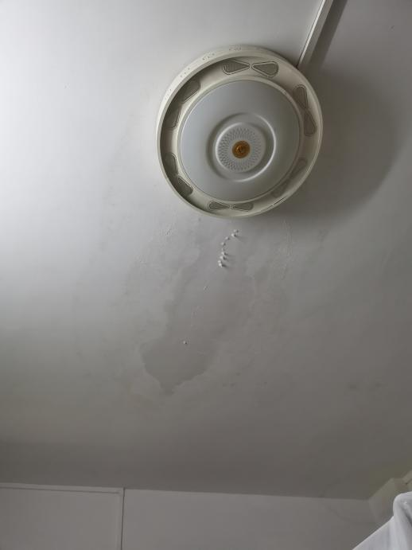 | 宿舍楼304室天花渗水补漏  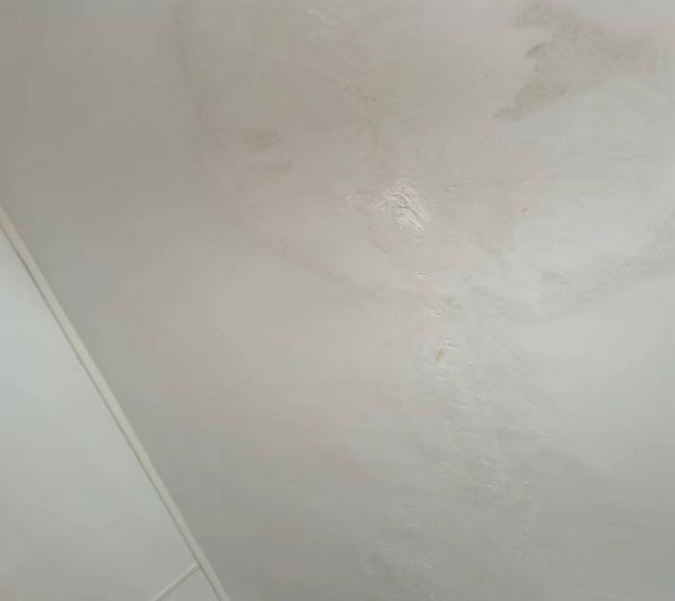
消毒供应室后防火门松动加固修补  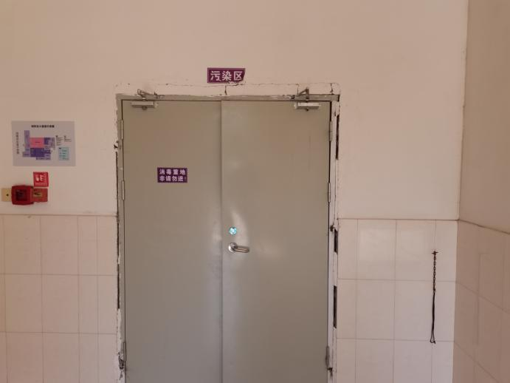 | 消毒供应室墙砖脱落加固或更换  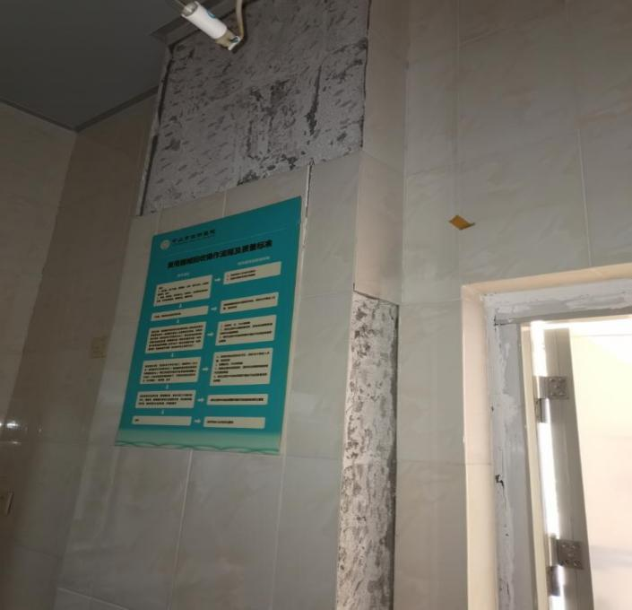
医技楼与住院楼三楼走廊天花更换玻璃纸及安装4个无动力风帽  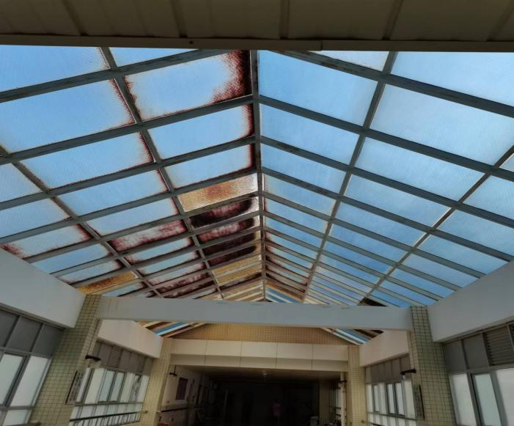 | 门诊楼四楼妇科病区所有病房靠窗户的墙边渗水补漏  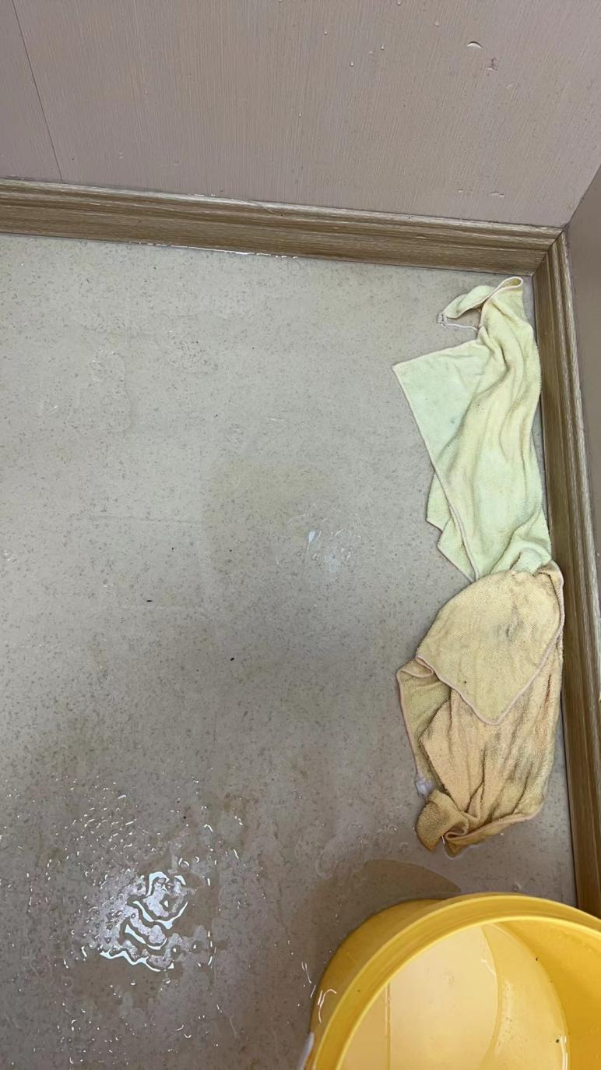
门诊楼四楼妇科病区医生办公室墙身渗水补漏  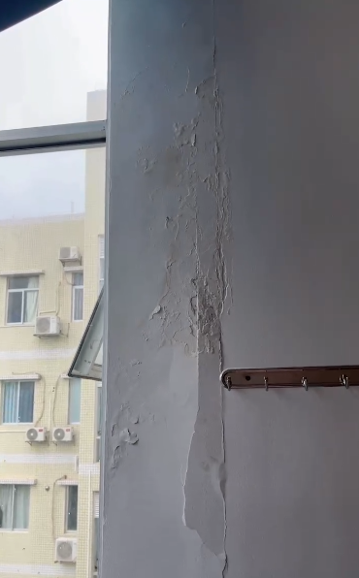 | 诊楼四楼妇科病区护士值班室墙身渗水补漏  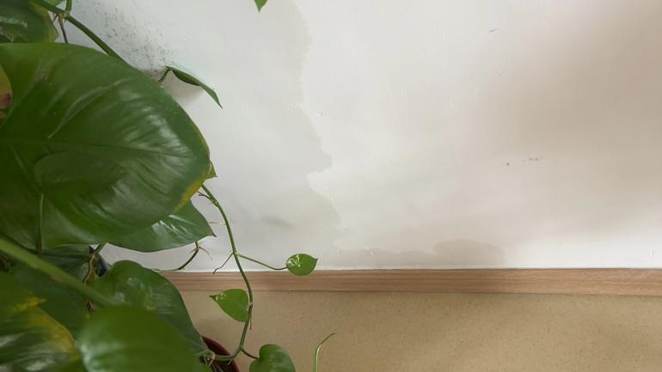
医技楼四楼儿科病区409室窗边墙角渗水补漏  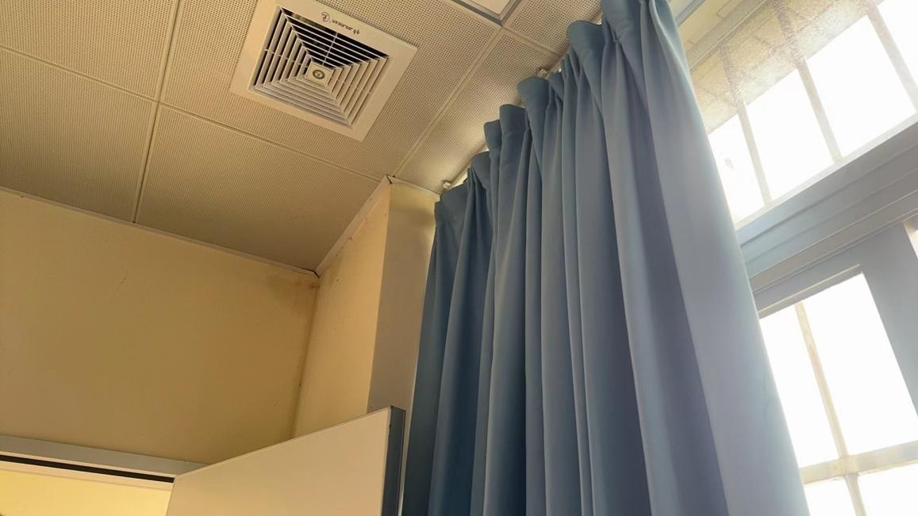 | 门诊一楼儿科门诊2号诊室窗边漏水补漏  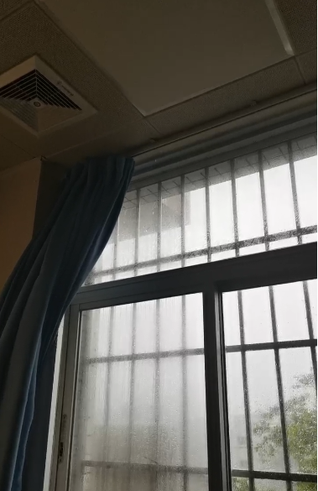
住院楼二楼手术室男值班室窗边渗水补漏  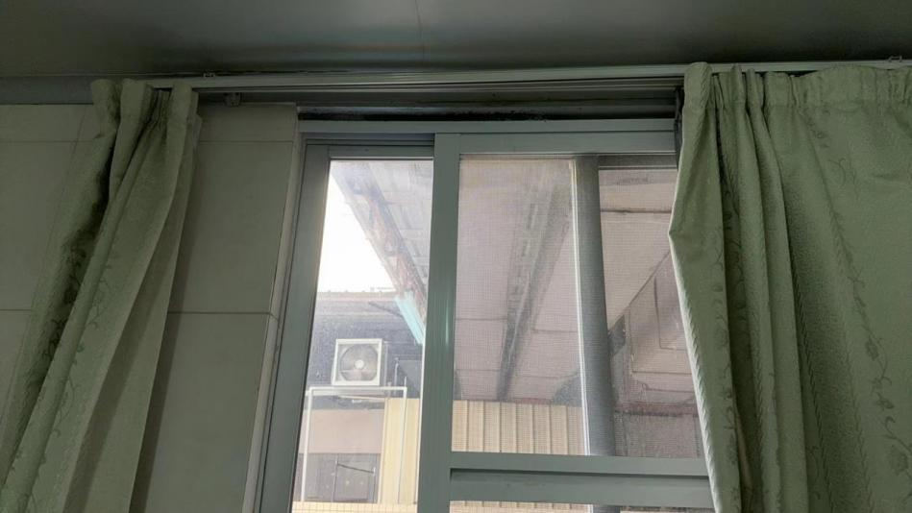 | 住院楼二楼手术室女值班室上方天花接缝处渗水补漏  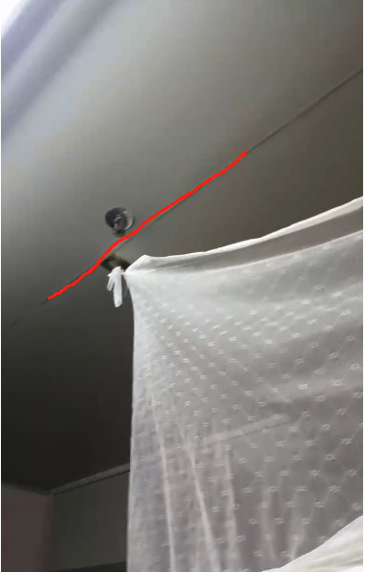
门诊楼三楼妇科门诊人流室天花漏水补漏
